辽【涉价】字第201001号

价格评估报告书

沈阳市中级人民法院

（2019）辽01执1389号

辽宁艺林瀚海价格评估有限公司

二〇二〇年二月二十八日

摘 要
辽宁艺林瀚海价格评估有限公司接受沈阳市中级人民法院的委托，依法对（2019）辽01执1389号案件涉及的被执行人所有的动产进行了价格评估。
价格评估标的：被执行人所有的动产。
价格评估目的：确定价格评估标的在价格评估基准日的价格，为委托方提供价格参考。
价格评估基准日：2019年12月。
价格定义：价格评估标的在价格评估基准日，依据国家有关部门文件规定，采用公开市场价值标准确定的客观合理的价格。
价格评估方法：市场比较法、专家咨询法。
价格评估结论：价格评估标的在价格评估基准日的价格为 ： ￥254,410.00元（人民币贰拾伍万肆仟肆佰壹拾元整）。
评估报告只能用于评估报告载明的评估目的和用途。
以上内容摘自评估报告正文。

目 录

一、价格评估标的………………………………………………1

二、价格评估目的………………………………………………1

三、价格评估基准日……………………………………………1

四、价格定义……………………………………………………1

五、价格评估依据………………………………………………2

六、价格评估方法………………………………………………2

七、价格评估过程………………………………………………2

八、价格评估结论………………………………………………8

九、价格评估限定条件…………………………………………8

十、声明…………………………………………………………8

十一、价格评估作业日期………………………………………9

十二、价格评估机构……………………………………………9

十三、价格评估人员……………………………………………9

十四、附件………………………………………………………10

（一）实物照片

（二）价格评估报告汇总表；

（三）价格评估报告明细表；

（四）沈阳市中级人民法院委托选定评估机构函复印件；
（五）价格评估人员资质证书复印件；
（六）价格评估机构资质证书复印件；
（七）价格评估机构营业执照（副本）复印件

辽宁艺林瀚海价格评估有限公司

辽【涉价】字第201001号

关于被执行人所有的动产价格评估报告书

沈阳市中级人民法院：

根据你单位的委托,遵循依法、独立、客观、公正的原则，按照规定的标准、程序和方法，我公司组织专业人员对你单位委托的被执行人所有的动产进行了价格评估。现将价格评估意见综述如下：
- 价格评估标的
价格评估标的为被执行人所有的动产。（详见《价格评估咨询意见明细表》）
二、价格评估目的
确定价格评估标的在价格评估基准日的市场价格，为委托方提供价格参考依据。
三、价格评估基准日
本次价格评估基准日：2019年12月。
价格评估基准日：价格评估标的的市场价格会随着市场条件的变化而不断改变，在价格评估时，市场条件应固定在某一时点，这一时点就是价格评估基准日。

- 价格定义
价格评估结论所指价格是：价格评估标的在价格评估基准日，依据国家有关部门文件规定，采用公开市场价值标准确定的客观合理的市场价格。

- 价格评估依据
- 国家有关价格评估方面的法律、法规及政策
- 《中华人民共和国价格法》；
- 《中华人民共和国资产评估法》；
- 其他相关法律、法规、政策。
- 委托方提供的有关资料
- 司法鉴定委托书；
- 评估标的相关资料。
- 价格评估方收集的有关资料
1.市场调查资料；
2.现场勘验记录；
3.质量鉴定咨询意见书。

- 价格评估方法
本次价格评估采用的评估方法为专家咨询法、市场比较法。
专家咨询法：是选择2名以上单数专家，分别独立对价格评估标的的价格给出意见或建议，价格评估人员运用统计分析方法对专家意见或建议进行分析处理，得到评估标的价格的各种技术方法的总称。
市场比较法：是指利用市场上同样或类似标的的近期交易价格，经过直接比较或类比分析得到评估标的价格的各种技术方法的总称。

- 价格评估过程
我公司接受委托后，根据评估标的的特点，组织价格评估专业小组，制定了价格评估作业方案。本次价格评估标的有实物。价格评估专业人员会同委托方先后于2019年12月3日、12月10日、12月31日，依次前往沈阳市中院物证室、鞍山市东亚第一城小区、保利四方小区、宝玉石检测中心实验室等地对标的进行勘验、照相、记录，并依据委托方提供的委托书，明确本次价格评估标的为：被执行人所有的动产。（详见《价格评估报告明细表》）
- 杂项物品类
- 移动硬盘，品牌：联想，存储：1T，接口，USB3.0，已使用，无配套数据线；
- 单反相机，品牌：尼康，型号：D7100，镜头：0.45/1.48 ft φ67mm，已使用，勘验时电量不足无法开机；
- 平板电脑，品牌：小米，型号：2015716，存储：64GB，已使用，无配套充电设备，勘验时电量不足无法开机；
- 平板电脑，品牌：华为荣耀，型号：T1-A23L，已使用，无配套充电设备，勘验时电量不足无法开机；
- 平板电脑，PC平板二合一电脑，品牌：中柏，型号：EZpad5SE，已使用，无配套充电设备，勘验时电量不足无法开机；
- 笔记本电脑，品牌：惠普，型号：PRO BOOK 4416S，已使用，无配套充电设备，勘验时电量不足无法开机；
- 移动硬盘，品牌：蓝硕，型号：BS-U35SPA，已使用，无配套数据线；
- 无线热点，品牌:吉客猫；型号：G2，已使用，勘验时电量不足无法开机；
- 手机，品牌：三星，金色，移动4G定制机，已使用，无配套充电设备，勘验时电量不足无法开机；
- 手机，品牌：小米，金色，型号：2016070，已使用，无配套充电设备，勘验时电量不足无法开机；
- 手机，品牌：三星，黑色，型号：SM-A7000，已使用，无配套充电设备，勘验时电量不足无法开机；
- 手机，品牌：小米，型号：2014813，已使用，无配套充电设备，勘验时电量不足无法开机；
- 手机，品牌：KM2，老年机，已使用，无配套充电设备，勘验时电量不足无法开机；
- 纪念币，4枚，抗战胜利70周年纪念币；面值1元；有证书带包装；
- 纪念币，6枚，2016猴年纪念币；面值10元；有证书带包装；
- 无线POS机，品牌：百富，型号：S910，已使用，无配套充电设备，勘验时电量不足无法开机；
- 无线POS机，品牌：新国都，型号：G2，已使用，无配套充电设备，勘验时电量不足无法开机；
- 无线网卡，品牌：T，型号：TL-WN726N，已使用；
- 无线数据终端，品牌：飞利浦，型号：PAC03X，移动定制，已使用，无配套电源设备；
- U盾，5个，建设银行U盾，无配套银行卡；
- U盾，2个，工商银行U盾，无配套银行卡；
- U盾，盛京银行U盾，无配套银行卡；
- U盾，农业银行U盾，无配套银行卡；
- U盾，鞍山银行U盾，无配套银行卡；
- U盾，招商银行U盾，无配套银行卡；
- U盘，品牌：BANQ，存储32G，已使用；
- U盘，品牌：BANQ，存储256G，已使用；
- 存储卡转换器，SD卡转化器，已使用；
- 记事本，已使用记载信息；
- 印章，公司印章（合同章，财务章，发票章，人名章，条形章等），已使用；
- 电脑主机箱，2个，爱国者组装机箱，已使用。
- 家具电器类
- 电视机，55寸液晶电视机，品牌：三星，型号：UA55JU5910JXXZ，已使用；
- 电视机，32寸液晶电视机，品牌：三星，型号：UA32J4088AJXXZ，已使用；
- 电视机，32寸液晶电视机，品牌：三星，型号：UA32J4088AJXXZ，已使用；
- 空调，立式空调，品牌：美的，型号：KFR-72LW/BP2DN1Y-LB,已使用；
- 空调，挂式空调，品牌：美的，型号：KFR-26GW/BP2DN1Y-PC400,已使用；
- 空调，挂式空调，品牌：志高，型号：KFR-25GW/D96+N3，已使用；
- 冰箱，品牌：美的，型号：BCD-176SQMK，已使用；
- 餐桌椅，品牌：卓菲，理石台面餐桌；餐桌尺寸：1.3米*0.8米，高0.75米；餐椅4把，尺寸：0.55米*0.55米，高1米；已使用；
- 沙发，皮质沙发，1人位+2人位+贵妃位，整体长3.7米；已使用；
- 茶几，木质理石台面茶几，品牌：成都源丰达，尺寸：1.3米*0.7米*0.4米；已使用；
- 显示器，品牌：优派，19英寸；已使用；
- 洗衣机，品牌：小天鹅，型号：TB75-6188DCL(S)，已使用；
- 床，黑色皮质双人床；
- 床，白色双人床。
- 车位类
- 地下车位，B196号；面积12平米；
- 地下车位，B197号；面积12平米；
- 地下车位，B198号；面积12平米，位置临墙；
- 饰品类
- 戒指，黄色金属戒指；重15.63克；正面“龙”字标记，已佩戴，经鉴定为足金饰品；
- 戒指，黄色金属戒指；重2.76克；尾部开口款式，正面刻花，“福”字标记，已佩戴，经鉴定为非贵金属饰品；
- 戒指，黄色金属戒指；重15.82克；尾部开口款式，“福”字标记，已佩戴，经鉴定为足金饰品；
- 戒指，黄色金属镶石质戒指；总重10.3克；已佩戴，经鉴定为非贵金属镶嵌石英岩饰品；
- 戒指，黄色金属戒指；重7.78克；刻叶子样式；已佩戴，经鉴定为足金饰品；
- 项链，黄色金属项链；重138.07克，已佩戴，经鉴定为足金饰品；
- 项链，黄色金属项链；重91.19克，已佩戴，经鉴定为足金饰品；
- 项链，黄色金属项链；重62.34克，已佩戴，经鉴定为足金饰品；
- 项链，黄色金属项链；重44.51克，已佩戴，经鉴定为非贵金属饰品；
- 项链，黄色金属项链；重14.96克，已佩戴，经鉴定为足金饰品；
- 手链，黄色金属手链；重4.23克，已佩戴，经鉴定为足金饰品。
经现场勘验，评估专业小组对标的进行了逐一勘验，根据标的的情况分别进行了相关的市场调查。
一、杂项物品、家具电器等标的物，评估小组成员对其类型、品牌、型号、规格等信息做了详细记录，并结合现场勘验时标的的外观、磨损程度等实际情况，整理信息。鉴于标的均属于老旧款式物品，且实际使用情况一般，因此针对此类物品，选用市场比较法进行测算。
通过网络店铺、二手交易平台等渠道，咨询收集了与标的相同、相近、相似的物品在价格评估基准日时期的销售情况及销售价格。同时结合标的物品的实际情况，调整相应的修正系数，从而计算得出此类标的在价格评估基准日时期的市场价格。
- 车位类标的物，评估小组成员根据标的车位的情况，选用市场比较法进行测算。评估小组成员咨询收集了标的车位所在小区的地下停车位在价格评估基准日时期的交易情况及交易价格，结合标的车位的实际情况，调整相应的修正系数，从而计算得出标的在价格评估基准日时期的市场价格。
- 贵金属首饰类标的物，经过专家及工作人员调查分析，根据贵金属类标的的情况以及质量鉴定意见进行了相关的市场调查，收集了基准日时期的国内足金、饰品金的价格，根据标的贵金属首饰的实际情况，考虑其做工工艺、收藏价值等进行价格修正并结合专家意见、价格评估小组合议，经综合分析比较多种因素，按照国家相关法律法规，采用专家咨询法、市场比较法进行测算，最终确定出价格评估标的在评估基准日的市场价格。
对于非贵金属类的首饰，选用市场比较法进行测算。价格评估人员通过调查收集与标的相近相似的非贵金属合金类金属首饰在价格评估基准日时期的销售情况及销售价格，结合非贵金属类标的首饰的实际情况，调整相应的修正系数，从而计算出标的在价格评估基准日时期的市场价格。
综上，经价格评估小组合议，综合分析比较多种因素，按照国家相关法律法规，采用相应的评估方法对各类标的物进行测算，最终确定出价格评估标的在评估基准日的市场价格。
（详见《价格评估报告明细表》）
- 价格评估结论
经综合评估，价格评估标的在价格评估基准日的评估价格为￥254,410.00（人民币贰拾伍万肆仟肆佰壹拾元整）。
九、限定条件
1.委托方提供的资料客观、真实、全面、有效；
2.以上条件若发生变化，需重新进行价格评估。
十、声明
1.价格评估结论受报告书中已说明的限定条件限制；
2.提供资料的真实性、全面性由委托方负责；
3.本价格评估报告书中的分析、意见和结论是按照独立、客观、公正的原则做出的；
4.我们依照相关法律、法规、规程等进行分析，形成意见和结论，撰写本价格评估报告；
5.价格评估结论仅对本次委托有效，不作为他用；
6.评估机构和评估人员与价格评估标的没有利害关系，也与有关当事人没有利害关系；
7.本价格评估结论书有效期为自发文之日起1年。
十一、价格评估作业日期
2019年12月3日至2020年2月28日
十二、价格评估机构
机构名称：辽宁艺林瀚海价格评估有限公司
机构资质证书证编号：辽JZ0030
机构法定代表人： （签章）

十三、价格评估人员
价格评估人员
价格评估人员

十四、附件
1、实物照片；
2、价格评估报告汇总表；
3、价格评估报告明细表；
4、沈阳市中级人民法院委托选定评估机构函复印件；
5、价格评估人员资质证书复印件；
6、价格评估机构资质证书复印件；
7、价格评估机构营业执照（副本）复印件。

辽宁艺林瀚海价格评估有限公司
二〇二〇年二月二十八日
实 物 照 片
（杂 项 物 品 类）

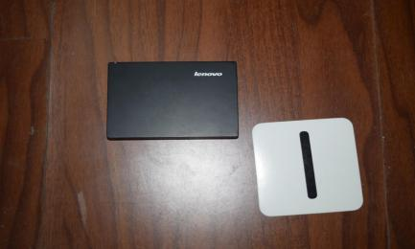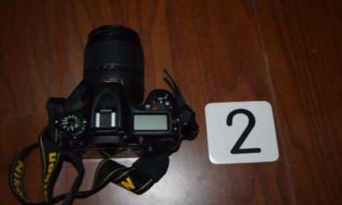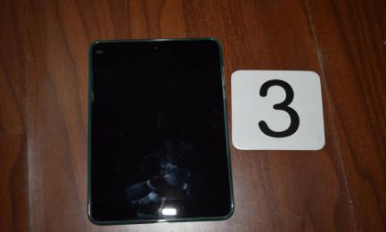
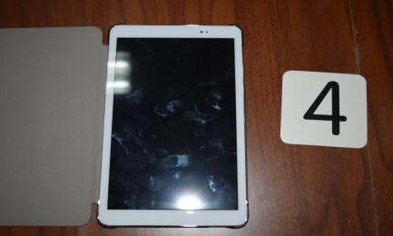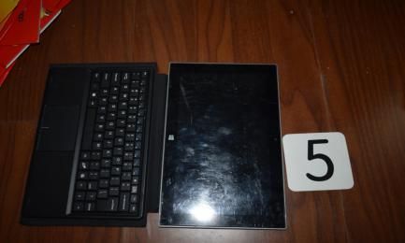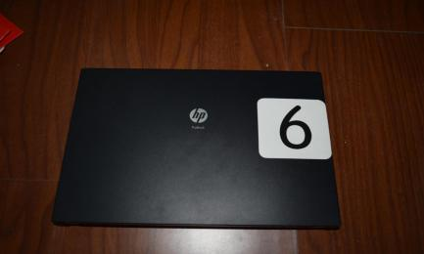
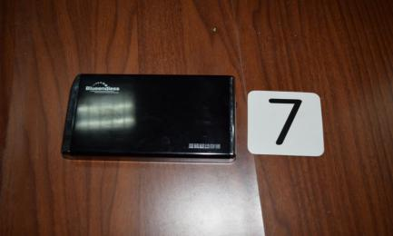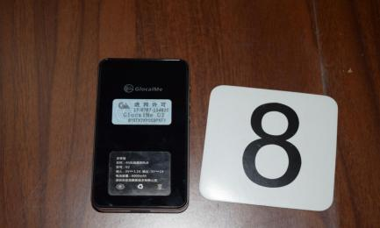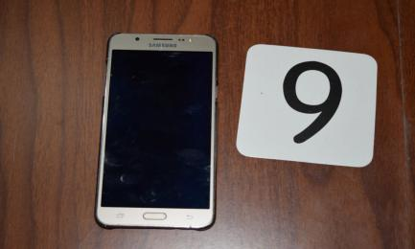
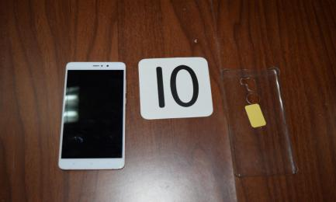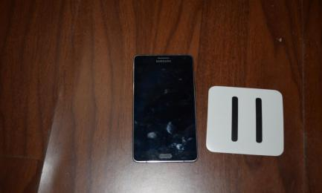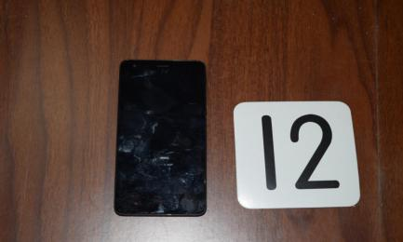
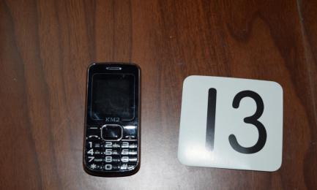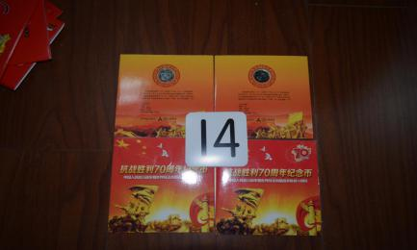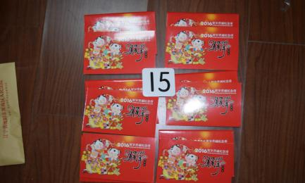
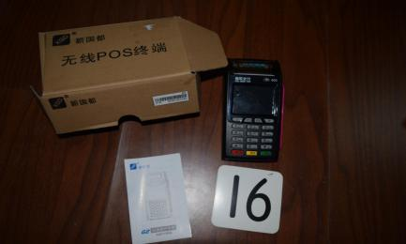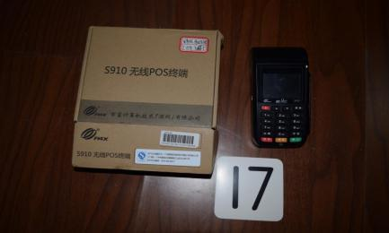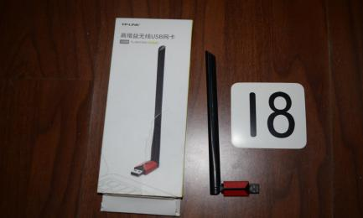
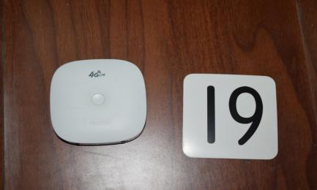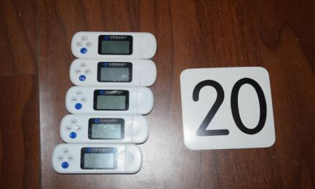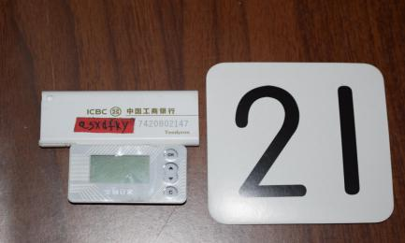
实 物 照 片
（杂 项 物 品 类）

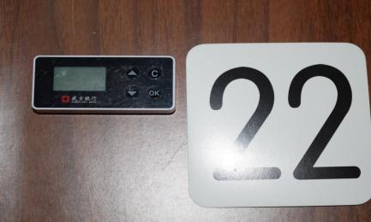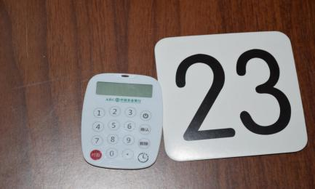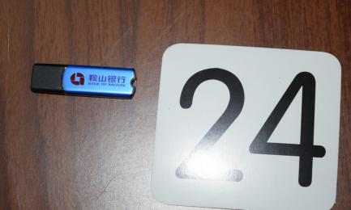
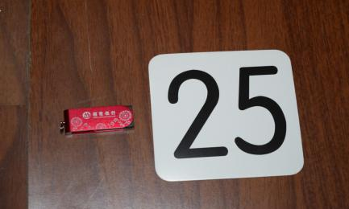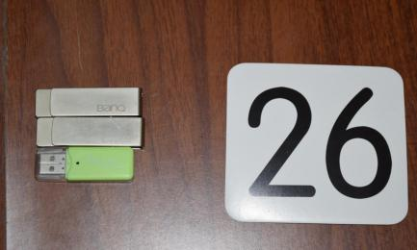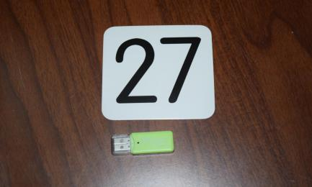
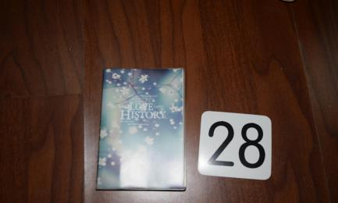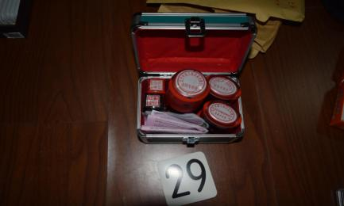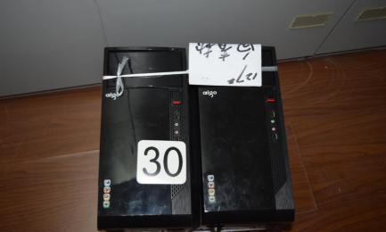

实 物 照 片
（家 具 电 器 类）

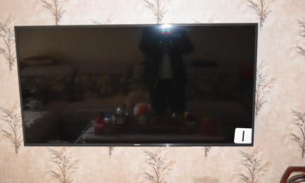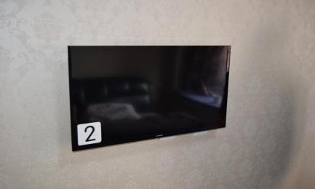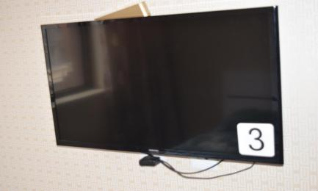
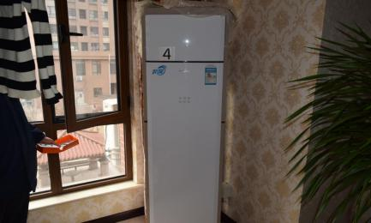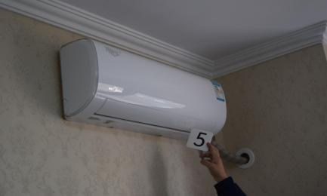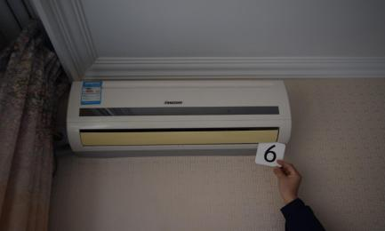
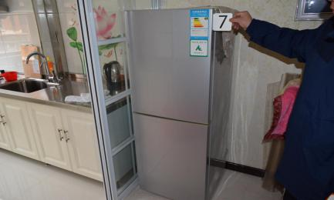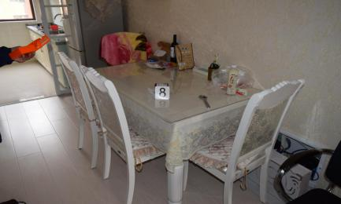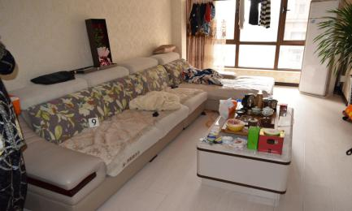
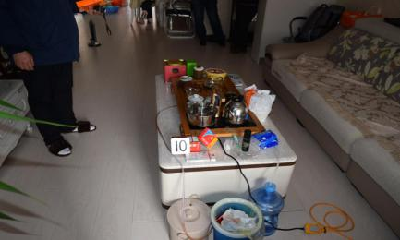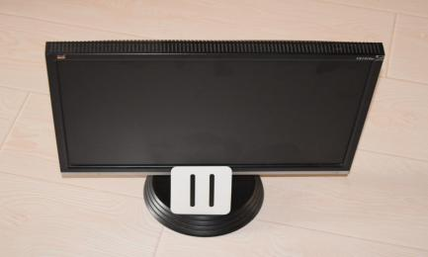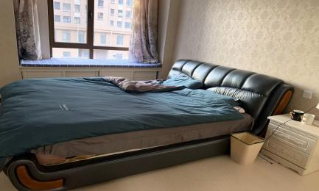
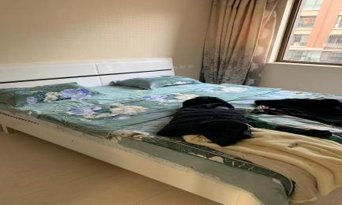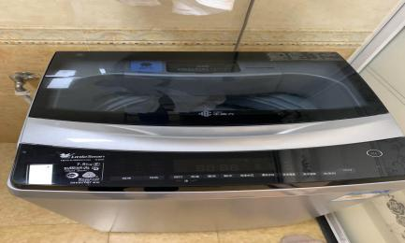

实 物 照 片
（车 位 类）

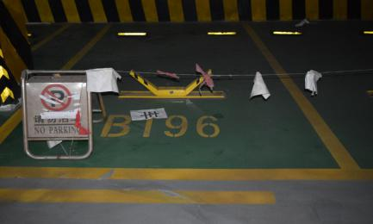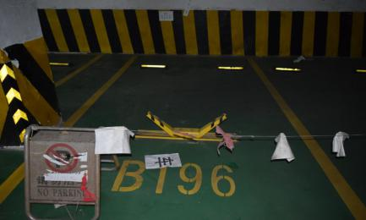
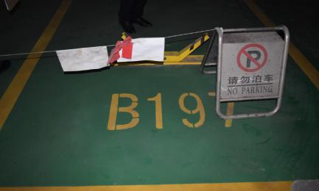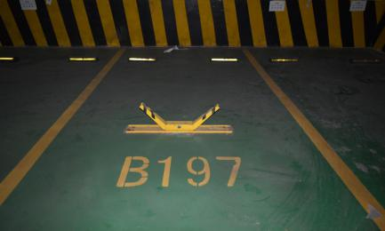
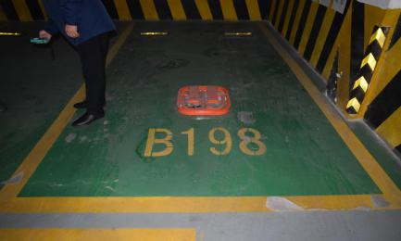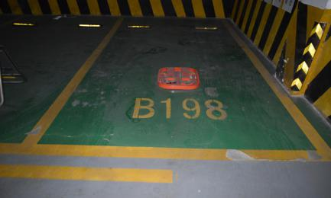

实 物 照 片
（贵 金 属 首 饰 类）

